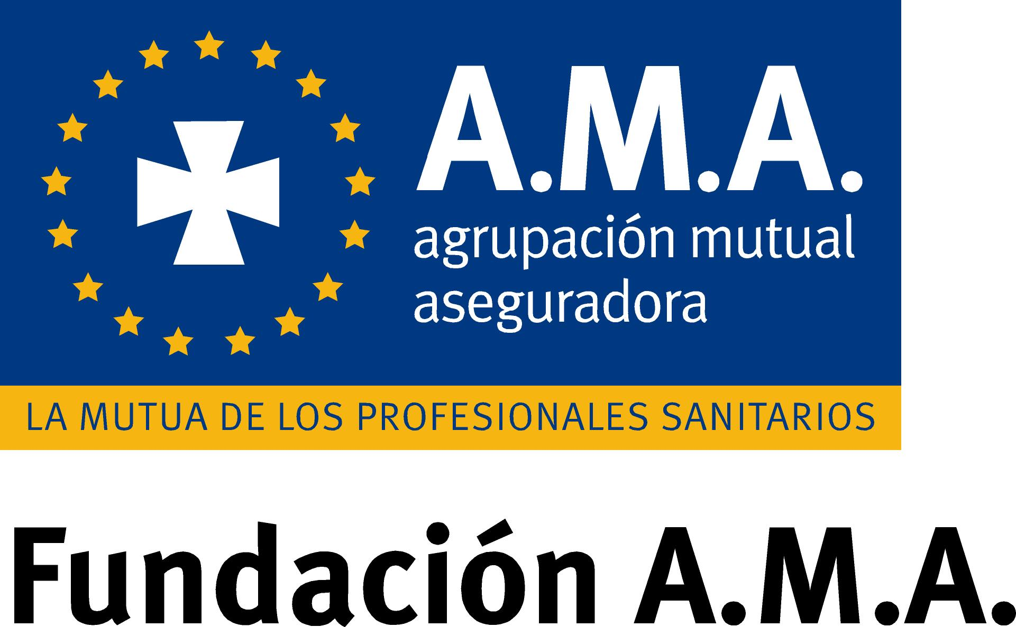


Fundación AMA y HM Hospitales se unen para ofrecer pruebas diagnósticas gratuitas con el PET-RMN a los niños madrileños en los que esté indicado

SE PONE EN MARCHA EL CONVENIO “REDUCCIÓN DE LA RADIACIÓN HASTA EN UN 90% SOBRE LOS NIÑOS MADRILEÑOS CON EL USO DEL PET-RM”

- El PET-RMN disminuye la radiación hasta en un 90% por lo que resulta especialmente beneficioso para el paciente pediátrico.

- Todos los menores de 14 años de la Comunidad de Madrid con una prescripción facultativa que lo recomiende puedan realizarse una PET-RMN en HM Puerta del Sur sin coste alguno, siempre que no dispongan de cobertura sanitaria privada.

- Esta cobertura se inicia el día 1 de octubre de 2015 y finaliza el día 31 de diciembre de 2015.

Madrid, 30 de septiembre de 2015. Fundación AMA y HM Hospitales han firmado un convenio de colaboración para desarrollar el proyecto “Reducción de la radiación sobre los niños madrileños con el uso del PET-RM” que va a permitir a todos los menores de 14 años de la Comunidad de Madrid con una prescripción facultativa que lo recomiende puedan realizarse una PET-RMN en HM Puerta del Sur sin coste alguno.

A la firma asistieron el Dr. Juan Abarca Cidón, director general de HM Hospitales; el Dr. Alfonso Moreno, presidente de la Fundación de Investigación HM Hospitales; D. Diego Murillo, presidente de AMA.

Actualmente, el Hospital Universitario HM Puerta del Sur perteneciente al Grupo HM Hospitales y ubicado en Móstoles, es el único hospital en España que dispone de esta novedosa tecnología que evita la radiación clásica del PET-TC.

El PET-RM combina la Resonancia Magnética con un Sistema de Tomografía de Emisión de Positrones (PET), lo que le permite mostrar de manera simultánea la anatomía, los órganos y la actividad metabólica y celular del paciente. Este equipo explora el cuerpo humano en sólo 30 minutos, la mitad de tiempo que los procedimientos actuales y reduce la radiación hasta en un 90%, por lo que resulta especialmente beneficioso para el paciente pediátrico, afirma el Dr. José Luis Carreras, Director de Medicina Nuclear de HM Hospitales.
Siendo conscientes de las ventajas que tiene el PET-RMN para los niños, Fundación AMA y HM Hospitales ofrecen la posibilidad de que todos los menores de 14 años de la Comunidad de Madrid con una prescripción facultativa que lo recomiende puedan realizarse una PET-RMN en HM Puerta del Sur sin coste alguno, siempre que no dispongan de cobertura sanitaria privada. Esta cobertura se inicia el día 1 de octubre de 2015 y finaliza el día 31 de diciembre de 2015.
En palabras del Dr. Juan Abarca Cidón, director general de HM Hospitales, este acuerdo “es una prueba de la apuesta de HM hospitales por la innovación tecnológica y el compromiso con la sociedad en su conjunto, al permitir el acceso gratuito a esta tecnología de aquellos que más se puedan beneficiar". Además, el Dr. Abarca subraya que "el descartar los recursos asistenciales privados por cuestiones ideológicas conlleva poner limitaciones a la población a poder acceder a la innovación tecnológica, lo que va en detrimento de la equidad y promueve la existencia dos sistemas sanitarios diferentes que no benefician a nadie”.
El ginecólogo Diego Murillo, presidente de la Fundación A.M.A., expresó su satisfacción por participar en el proyecto. “Nos parece una iniciativa innovadora, muy necesaria y de la que van a poder beneficiarse muchos niños enfermos. Aporta también innovación científica y calidad sanitaria, directamente dirigidas al beneficio de los pacientes menores de 14 años, y en ese objetivo creo que debemos estar todos”, indicó.
El doctor Murillo añadió que su Fundación tiene una sensibilidad especial hacia las necesidades de los niños enfermos y en riesgo de exclusión. Recordó que, en cinco años, han colaborado en proyectos de salud infantil con las Fundaciones del Real Madrid, Atlético de Madrid, Aladina, Pequeño Deseo, Bertín Osborne para niños con parálisis cerebral, Casa de los Xuclís o Dirección General de Tráfico, y colaborado con proyectos de ayuda social y comedores sociales en Valencia, Barcelona, Murcia, Asturias, Alicante, Madrid, Pontevedra o Toledo, entre otros.

Sobre HM Hospitales

HM Hospitales está formado por diferentes hospitales médico-quirúrgicos privados, entre los que se incluyen el Hospital Universitario HM Madrid, el Hospital Universitario HM Montepríncipe, el Centro Integral de Enfermedades Cardiovasculares HM CIEC, el Hospital Universitario HM Torrelodones, el Hospital Universitario HM Sanchinarro, el Centro Integral Oncológico Clara Campal HM CIOCC, el Hospital Universitario HM Nuevo Belén, el Hospital Universitario HM Puerta del Sur, el Centro Integral en Neurociencias A.C. HM CINAC y el Hospital HM Vallés, todos ellos con la mayor cualificación técnica y humana. En 2014 se integran, además, el Grupo Hospitalario Modelo, referencia indiscutible en A Coruña y en Galicia, formado por el Hospital HM Modelo y la Maternidad HM Belén, y el Instituto Médico Integral HM IMI Toledo.

Basado en un Decálogo y en el Juramento Hipocrático, dirigido por médicos y con el objetivo de ofrecer una medicina de calidad, basada en la asistencia, docencia e investigación, los diferentes centros de HM Hospitales se han dotado con una tecnología de vanguardia y cuentan con el personal mejor cualificado y más humano.

Todos los centros de HM Hospitales funcionan de forma integrada. Para ello, existe una estructura corporativa con servicios centralizados, así como diferentes herramientas informáticas de gestión integral. Esto permite una actuación complementaria y sinérgica de estructuras, servicios y equipamientos, con el máximo aprovechamiento de los recursos tecnológicos y humanos.

Más información: www.hmhospitales.com

Sobre Fundación AMA
La Fundación A.M.A. fue creada a finales de 2010 por A.M.A., única mutua nacional especializada en ofrecer seguros a profesionales de la Sanidad y sus familias. La Fundación se constituyó para ser referente nacional en el ámbito de la formación e investigación sanitaria y del seguro asistencial.
Además de sus becas nacionales, concede distintos Premios Científicos y de Derecho Sanitario, mantiene acuerdos de ayuda y formativos con la mayoría de Colegios profesionales sanitarios españoles, y desarrolla acciones de ayuda social y humanitaria junto a otras Fundaciones independientes.

Para más información:

DPTO. DE COMUNICACIÓN DE HM HOSPITALES
María Romero
Tel.: 914 444 244 Ext. 167 / Móvil: 667 184 600
E-mail: mromero@hmhospitales.com

